КРУИЗ ВОСТОЧНАЯ НОЧЬ

Покиньте ненадолго песчаные пляжи Кипра и отправьтесь в открытые воды Средиземного моря, чтобы провести незабываемый вечер со своей семьей и друзьями на круизе Восточная ночь.
Ласковое море, голубое небо, легкий морской бриз, белые чайки и игривые дельфины за бортом. В этом увлекательном путешествии по восточному побережью Вы сможете искупаться, позагорать, поужинать и попробовать коктейли на любой вкус от профессионального бармена.
Насладитесь захватывающим восточным шоу с профессиональными танцорами, которые окунут Вас в атмосферу праздника, и вы, безусловно, станете звездой танцпола!
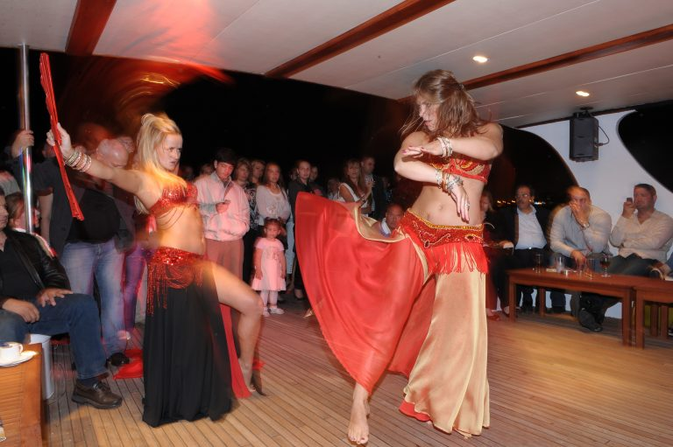 | 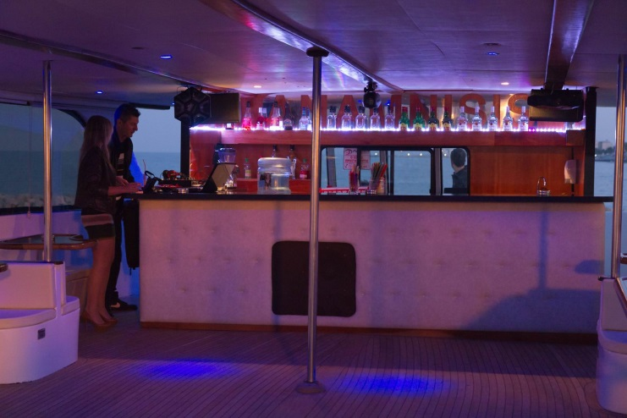

СТОИМОСТЬ
Взрослый 55 евро

